17/03/2022

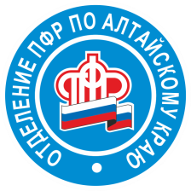
Алтайские работодатели отчитались о стаже почти миллиона работников
Отделение Пенсионного фонда России по Алтайскому краю подвело итоги сдачи отчетности за 2021 год
Ежегодно до 1 марта работодатели региона направляют в ПФР сведения по форме СЗВ-СТАЖ обо всех своих работниках, официально состоящих в трудовых отношениях. На основе полученной информации сотрудники Пенсионного фонда актуализируют индивидуальные лицевые счета граждан, учитывая стаж и сформированные на текущий момент пенсионные права.
- По итогам отчетной кампании за 2021 год сведения о стаже представили 40685 страхователей за 901452 работников, - рассказывает начальник управления персонифицированного учета Отделения ПФР по Алтайскому краю Вадим Застрожнов. - На организации, которые сдали отчет позже установленного срока или представили недостоверные сведения, будут наложены штрафы в размере 500 рублей за каждый факт нарушения.
В настоящее время ОПФР по Алтайскому краю дополняет информацию о пенсионных правах застрахованных граждан сведениями, полученными от работодателей. Уже в апреле жители региона смогут увидеть обновленные данные о своем стаже в выписках из лицевых счетов. Получить выписку можно в Личном кабинете гражданина на официальном сайте Пенсионного фонда, на портале госуслуг, а также в офисах МФЦ.

